Mode d’emploi sur le générateur de personnages ADD
prévu pour AD&D1 et AD&D2

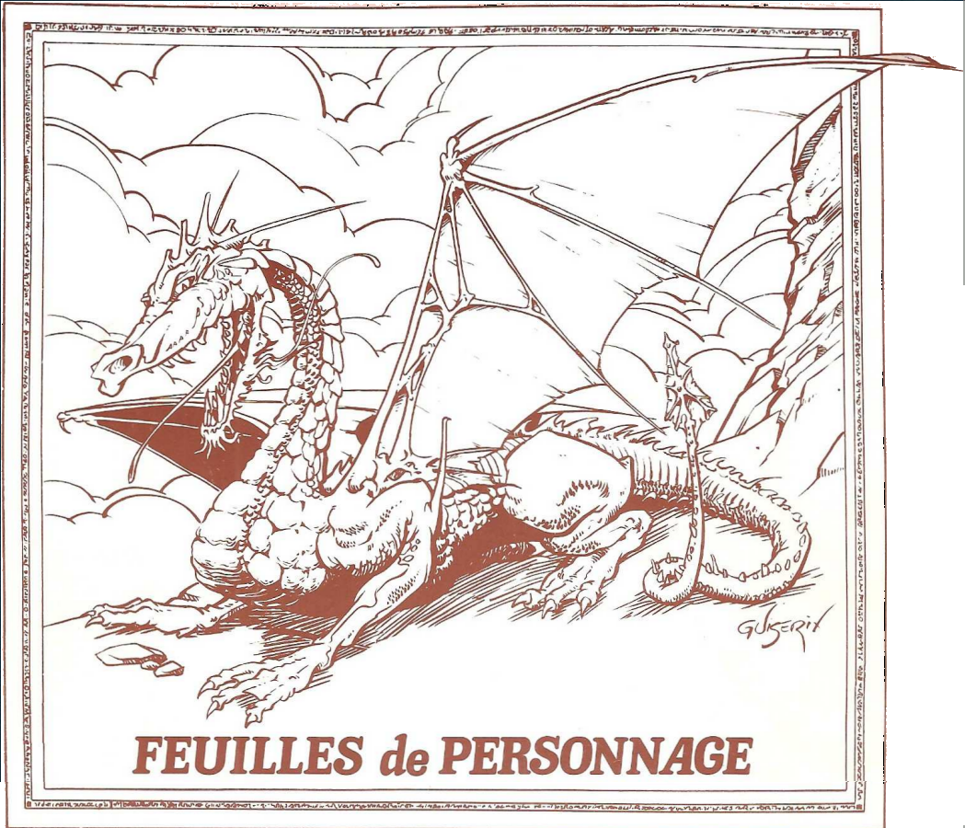

Table des matières
I ) Licence 4
II ) Présentation 5
A ) Le logiciel 5
B ) L'équipe 5
III ) Installation 6
A ) Le code source 6
B ) Installation automatique sous Windows 6
IV ) Prise en main 7
A ) Les cinq boutons 7
1 ) [Ouvrir] 7
2 ) [Ouvrir Groupe] 7
3 ) [Nouveau] 7
4 ) [Appliquer] 7
5 ) [Nouveaux Dieux] 7
6 ) [Fermer] 7
B ) Le menu 7
V ) Spécification du tirage aléatoire 8
A ) Mode de tirage 8
B ) Classes 8
C ) Races 8
D ) Sexe 8
E ) Préférences 9
F ) Points de vie 9
G ) Le niveau 9
VI ) Ouvrir un Groupe 10
A ) Choix du groupe 10
B ) Utilisation de la fenêtre de groupe 10
VII ) Le résumé du personnage 11
VIII ) La personnalisation de la feuille de personnage 12
A ) Partie commune à tous les ongles 12
B ) Les onglets 13
1 ) Premier onglet : PDV-Armes 13
2 ) Second onglet : Divers 14
3 ) Troisième onglet : Voleur-Dieu-Divers 15
4 ) Quatrième onglet : sorts de magicien. 16
5 ) Cinquième onglet : Taille poids 16
6 ) Sixième onglet : notes 17
IX ) Le choix des dieux 18
Index des illustrations
Illustration 1: fenêtre d'entrée 7
Illustration 2: menu Choix Tirage 8
Illustration 3: mode de tirage 8
Illustration 4: classe 8
Illustration 5: races 9
Illustration 6: préférences 9
Illustration 7: ouverture d’un groupe 10
Illustration 8: groupe 10
Illustration 9: sauvegarde groupe 10
Illustration 10: feuille résumé d'un personnage 11
Illustration 11: onglet 1 : pdv et classe 12
Illustration 12: Non correspondance classes/race 13
Illustration 13: Enlever des classes 13
Illustration 14: second onglet 13
Illustration 15: choix des compétances 14
Illustration 16: divers 15
Illustration 17: voleur/dieu/divers 15
Illustration 18: Choix des sorts du magicien 16
Illustration 19: onglet Poids et taille 16
Illustration 20: onglet Psionique 17
Illustration 21: Définition d'un dieu 18
Illustration 22: Feuille de personne, page de garde 20
Illustration 23: Sorts de magiciens 21
Illustration 24: Sorts de clerc 22
Illustration 25: Psioniste 22
Illustration 26: Résumé d'un groupe 23

Licence
Ce logiciel ainsi que tous les fichiers qui l’accompagnent est sous licence GPL qui garanti la libre distribution du programme et des sources, Si une personne modifie les sources pour diffuser une autre version, elle doit alors conserver une telle licence qui l'obligera à distribuer à nouveau le code source.

Génération de feuille de personnage complète AD&D 1 et 2
Génération aléatoire de personnage

Copyright (C) 2011 Bernard SIAUD

This program is free software: you can redistribute it and/or modify it under the terms of the GNU General Public License as published by the Free Software Foundation, either version 3 of the License, or (at your option) any later version.

This program is distributed in the hope that it will be useful, but WITHOUT ANY WARRANTY; without even the implied warranty of MERCHANTABILITY or FITNESS FOR A PARTICULAR PURPOSE. See the GNU General Public License for more details.

You should have received a copy of the GNU General Public License along with this program. If not, see <http://www.gnu.org/licenses/>.

Présentation

Le logiciel
Ce logiciel permet de générer les personnages ADD1 et ADD2, jeux diffusés par TSR à la fin du 2ᵉ millénaire. Ils sont générés soit automatiquement en fonction de critères qu’on peut définir, soit manuellement. Lors de modifications manuelles des caractéristiques des personnages, une sortie du cadre des règles est indiquée par un changement de couleur, mais, il n’est pas interdit.
Ce programme est prévu et testé pour Linux et Windows, mais il est sûrement exportable pour d’autres systèmes.
Après la génération des caractéristiques d’un personnage, on peut les sauvegarder. La sauvegarde se fait sous deux formes :
- un petit fichier xml en extension « .pers » facilement ré-exploitable par d’autres programmes et très utile pour gérer la progression du personnage.
- Un autre fichier xml en extension « .grp » pour gérer des groupes de personnage dans une campagne.
- une feuille de personnage ou un résumé d’un groupe de personnage au format ODF (un .odt à ouvrir de préférence avec LibreOffice gratuit, multi-plateforme, téléchargeable à partir de http://fr.libreoffice.org/ )
Ce logiciel permet aussi de gérer des groupes de personnages, pour la gestion d’une campagne par exemple. La sauvegarde d’un groupe génère aussi 2 fichiers :
- Un autre fichier xml en extension « .grp » pour gérer des groupes de personnage dans une campagne.
- un résumé d’un groupe de personnage au format ODF (un .odt)
Depuis la version 3, il est possible de rajouter ou modifier des races, des classes, des armes, des sorts, des compétences en modifiants simplement les fichiers calc (classeur de LibreOffice) qui contiennent ses informations. Mais attention, la place des informations dans ces tableaux est primordiale.

La version 4 de ce logiciel utilise la librairie graphique GTK3 dont les dll sont fournis avec l’exécutable pour la version windows, car pour le moment, on ne peut instaler facilement les dll de gtk3.

L’équipe
Le programme est écrit par Bernard SIAUD alias Troumad.en gtk+ sous code::blocks.
Il est testé par les membres du forum Le Donjon du Dragon (http://www.donjondudragon.fr).
Beaucoup d’aides de programmation sont arrivées sur le forum developpez.com (http://www.developpez.net/ )

Installation

Le code source
http://troumad.org/Mes_regles/perso4_1.zip
Comme la licence est GPL, vous disposez du code source. Vous pouvez alors le compiler vous-même avec les options de votre choix. Pour ceci, il faut les librairies de développement de gtk3.
Avec le code source, vous disposez aussi des fichiers de configuration de code::blocks, l’environnement de programmation que j’utilise. Mais, il est sûrement lié à la configuration de mon PC et peu portable. J’ai alors rajouté des makefile pour compiler (make pour savoir les utiliser). Pour que la compilation fonctionne jusqu’au bout, il faut avoir les bonnes librairies installées. Le second est à exécuter au même endroit que le makefile, mais par l'administrateur (root).
Voici comment on utilise ces commandes :
Sous Mageia
$ make$ makefile
option mrproper et clean pour nettoyer plus ou moins
option windows ou win pour créer un exécutable windows 32 bits
option windows64 ou win64 pour créer un exécutable windows 64 bits
option linux ou lin pour créer un exécutable linux
[...]
$ su
Mot de passe :
# sh ./perso.type-mime.sh
Sous Ubuntu ( fichier spécial : http://troumad.org/Mes_regles/perso_ubuntu.zip)
$ makefile
[...]
$ sudo sh ./perso.type-mime.sh

Installation automatique sous Windows
http://troumad.org/Mes_regles/perso4_setup.exe
http://troumad.org/Mes_regles/perso4_64_setup.exe
Un installateur automatique est aussi livré. Il suffit de l’exécuter, puis de répondre aux questions et tout est installé.

Prise en main
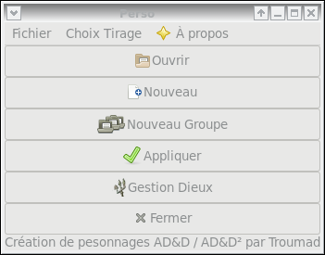Illustration 1: fenêtre d’entrée
L’ouverture du programme se fait sur cette fenêtre :

On y voit un menu en haut et 6 boutons.

Les six boutons

[Ouvrir]
Ce bouton sert à ouvrir un fichier xml déjà fait d’un personnage ou d’un groupe.

[Nouveau]
Ce bouton ouvre un nouveau personnage vierge dans le mode création.

[Nouveau Groupe]
Ce bouton ouvre un nouveau groupe vierge.

[Appliquer]
Par ce bouton, vous générez automatiquement un personnage selon les préférences que vous aurez sélectionnées par le menu.

[Gestion Dieux]
Ce bouton ouvre une fenêtre de dialogue qui permet de modifier/compléter la base de données des dieux. Celle-ci est très importante, car elle donne la liste des sorts des prêtres spécialisés dans un dieu dans ADD2. Cette liste de sorts est écrite dans la feuille de personnage au format odt lors de la sauvegarde.

[Fermer]
Ce bouton ferme l’application.

Le menu
L’entrée Jeu ouvre un petit menu qui permet de Tirer (comme le bouton appliquer), d’ouvrir un fichier récemment ouvert, de quitter (comme le bouton fermer).
L’entrée Choix Tirage permet de choisir le mode du tirage aléatoire. C’est sur ce point que je vais plus m’étendre.

Spécification du tirage aléatoire
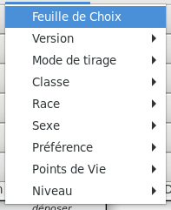Illustration 2: menu Choix Tirage
Dans cette partie, on va voir comment on donne les caractéristiques du tirage d’un personnage qui doit se faire en respectant les règles de la version choisie.

La version
On choisit ADD (Les règles avancées de Donjons & Dragons, arcana inclu) ou ADD² (Les règles avancées de Donjons & Dragons, 2ème version)

Le mode de tirage
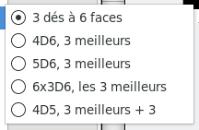Illustration 3: mode de tirage
Nous avons 5 modes de tirages possibles.
- Le premier est le plus simple avec les moins bons résultats : pour chaque caractéristique, on tire 3 dès à six faces et on les additionne.
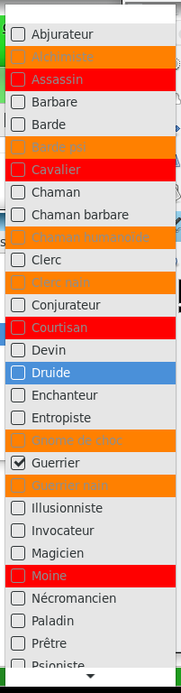Illustration 4: classe
- Le second, on tire 4 dès à six faces et on fait la somme des trois meilleurs.
- Le troisième, on tire 5 dès à six faces et on fait la somme des trois meilleurs.
- Le quatrième, on tire 6 fois trois dès à 6 faces et on garde le meilleur des six résultats
- Le cinquième est comme le second, mais, les 1 sont refusés sur les dès à six faces : on retire chaque dès qui a fait 1. Ça revient à tirer des dès à 5 faces et à rajouter 1 par dès, ou 3 en tout.
Si vous utilisez une autre méthode, je peux essayer de la proposer aussi. Pour ma part, j’utilise la troisième.

Classes
La classe du personnage est importante à deux niveaux. Tout d’abord elle induit des minima à respecter pour les caractéristiques et ensuite, c’est la base du personnage.
À ce niveau, lors de la sélection d’une nouvelle classe, les classes incompatibles avec la version de ADD choisies sont indiquées en rouge, celles qui le sont uniquement avec la race sont indiquées en saumon. Le but étant bien sûr de proposer un personnage conforme aux règles de la version choisie.
Si on sélectionne une classe alors qu’une autre (ou plus) est déjà sélectionnée, si le multiclassage ainsi généré est permis, alors on conserve toutes les classes sélectionnées. Si ce n’est pas le cas, on garde la nouvelle classe accompagnée du plus grand nombre de classes possibles parmi celles qui étaient sélectionnées.

Races
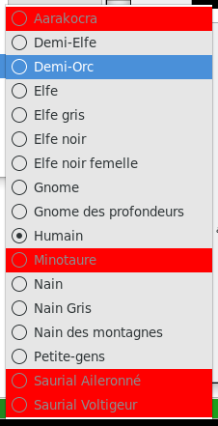Illustration 5: races
Ici, vous choisissez la race de votre personnage. Comme précédemment, les races incompatibles avec la version sont sur fond rouge.

Sexe
Le menu suivant nous fait choisir le sexe du personnage.

Préférences
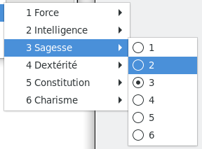Illustration 6: préférences
L’ordre de préférence des caractéristiques sert à placer les tirages tout en respectant, autant que ce soit possible les limitations imposées par les choix précédents. Le nombre affiché à gauche est l’ordre de préférence choisi pour le moment. Ici, c’est l’ordre par défaut : dans l’ordre des caractéristiques de la première version.
Le menu comme ceci présenté a été passé en fenêtre suite à un clique sur la ligne de pointillés en dessus.
Le choix se fait de manière intelligente, dans le cas présent, si vous mettez la sagesse en second choix, on va chercher quel était le second choix pour lui attribuer la place actuelle de la sagesse. Donc l’intelligence passera en troisième position automatiquement. La colonne de gauche deviendra alors : 1, 3, 2, 4, 5 puis 6.

Points de vie
Les trois façons pour attribuer les points de vie sont :
- On tire un dé et on le prend
- On tire 2 dés et on prend le meilleur
- On prend le maximum de point de vie possible pur le niveau.
Bien sûr, ensuite, on prend en compte la constitution.

Le niveau
Il est possible de pré-tirer un personnage d’un niveau élevé. J’ai limité à 20, car il faut bien avoir une limite !

Maintenant que vous avez choisi comment tirer les caractéristiques de votre personnage, appuyer sur [Appliquer] et admirer le résultat.
Nous pouvons donc passer à l’étude de la modification d’un personnage, Celui-ci pouvant être pré-tiré, vierge ou ayant déjà été travaillé et sauvegardé pour suivre son évolution.

Ouvrir un fichier
Nous pouvons le faire de différentes manières :
- Par le menu Fichiers puis Fichiers récents : on a alors le choix entre les 8 derniers personnages modifiés puis les 8 derniers groupes modifiés.
- par un navigateur de fichiers en cliquant sur un fichier .pers (un personnage) ou un .grp (un groupe) si votre environnement est convenablement configuré.
- En cliquant sur [Ouvrir] puis en choisissant dans l’arborescence le fichier pers ou grp souhaité.
- En ligne de commande : « perso lien_vers_le_fichier_pers_ou_grp »

Choix du groupe
Si vous cliquez sur ouvrir un groupe, vous aurez alors l'explorateur de fichier qui va s’ouvrir. Vous aurez alors le choix entre [Nouveau] et [Ouvrir]. Le premier choix vous ouvrira un nouveau groupe et le second vous ouvrira le groupe existant choisit. Le groupe est encore un fichier xml, son extension est « .pers » .
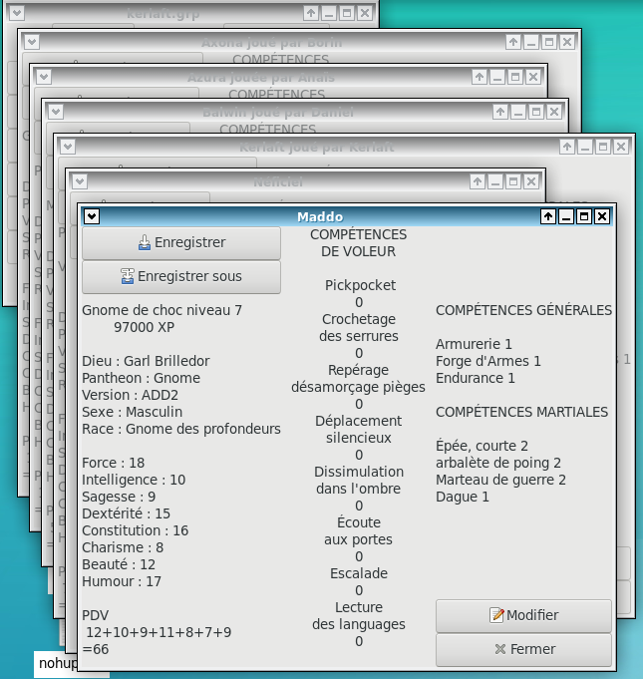Illustration 7: ouverture d’un groupe

Utilisation de la fenêtre de groupe
Si on ouvre un groupe, on arrive sur la fenêtre du groupe avec en sur impression tous les personnages du groupe.
La fenêtre de dessous est celle de la gestion du groupe. Voici ci-contre, à gauche cette fenêtre.
En cliquant sur le premier bouton [Ajouter] on peut alors ajouter au groupe un personnage existant.
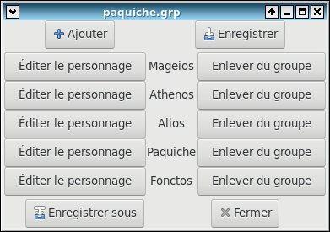Illustration 8: groupe
On peut [Enregistrer] le groupe sous son nom actuel ou changer son nom en cliquant sur [Enregistrer sous].
Les noms des 5 personnages du groupe encadrés par deux boutons. Le bouton de droite [Enlever du groupe] enlève le personnage du groupe. La touche de gauche, [Éditer le personnage], fait apparaître la fenêtre de résumé du personnage si elle est absente et elle fait aussi passer cette fenêtre en premier plan même si elle était déjà ouverte.
Finalement, on peut fermer cette fenêtre en activant le bouton [Fermer].
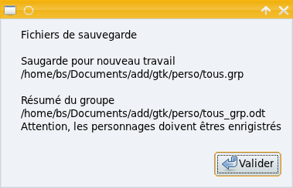Illustration 9: sauvegarde groupe
Quand on enregistre, on crée alors deux fichiers. L’information s’affiche dans une fenêtre pour bien indiquer quels fichiers on enregistre, où on les enregistre et surtout dire à quoi ils servent :

Remarque : un groupe peut être transféré d’un ordinteur à l'autre si arborescence est conservée.

Le résumé du personnage
Quel que soit le bouton sur lequel vous appuyez en dehors des boutons de fermeture et de groupe, vous ouvriez au moins la fenêtre ci-dessous où on ne peut rien modifier.
Si votre personnage a été récupéré sur un fichier ou sauver dans un fichier, cette fenêtre portera le nom du personnage afin de la reconnaître. En effet, comme on peut travailler plusieurs personnages simultanément, il est donc important de pouvoir les différencier.
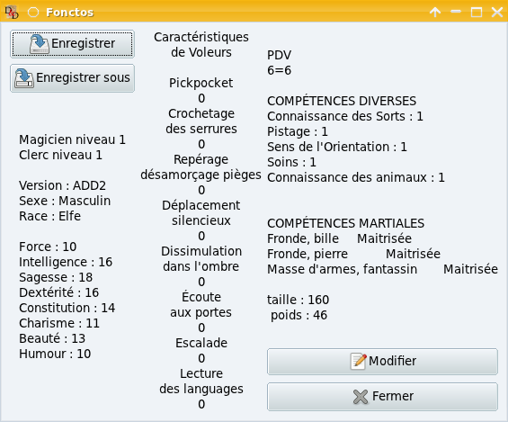Illustration 10: feuille résumé d'un personnage
Cette feuille affiche un résumé des caractéristiques du personnage telles qu’elles étaient lors de l’ouverture du personnage ou lors de la dernière mise à jour validée dans la feuille de personnalisation du personnage (voir chapitre suivant).
Le bouton [Enregistrer] enregistre le personnage proposé par ce résumé. Si c’est la première fois qu’on enregistre ce personnage, il sera alors demandé de donner un nom au fichier, le fichier qui résume le personnage facilement exploitable pour le rouvrir à nouveau sera sauvé avec l'extension pers (imposée). Le programme enregistrera aussi un autre fichier où il changera l’extension en odt : la feuille de personnage modifiable et imprimable pour jouer avec. La création de cette feuille est un point fort de ce programme car toutes les informations y sont calculées : bonus, jet de sauvegarde, TACO…
Le bouton [Enregistrer sous] permet de changer le nom de la sauvegarde ou de le sauver à un autre emplacement.
Le bouton [Modifier] ouvre la fenêtre présentée dans le chapitre suivant pour permettre de personnaliser le personnage. Si cette fenêtre est déjà ouverte, elle fait passer en premier plan cette fenêtre de personnalisation.
Le bouton [Fermer] ferme cette fenêtre de résumé.

La personnalisation de la feuille de personnage
Cette feuille permet une personnalisation à outrance du personnage. On peut même sortir du cadre imposé par les règles. Mais, de tels manquements sont aussitôt repérés et l’utilisateur en est informé.

Partie commune à tous les ongles
Le haut de la page : les 6 caractéristiques primaires (les vraies) plus la beauté restent présentes dans tous les onglets.
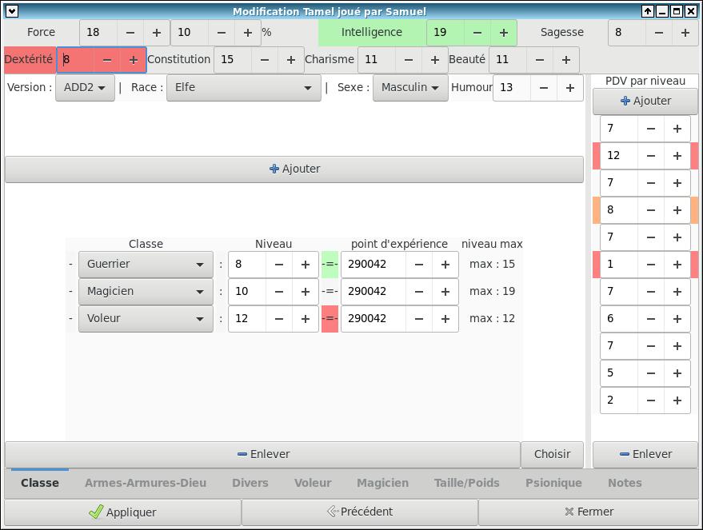Illustration 11: onglet 1 : pdv et classe
La page finit par les trois boutons de contrôle en dessous des onglets qui restent aussi à chaque onglet.
[Appliquer] : enregistre les modifications dans la fenêtre « Résumé du personnage ».
[Précédent] : remet les paramètres de la feuille « Résumé du personnage » dans les cases de cette fenêtre de modification.
[Fermer] : ferme cette fenêtre. Une fermeture demande si on souhaite garder les modifications si la configuration actuelle ne correspond pas aux données de la fenêtre « Résumé du personnage ».

Les onglets

Premier onglet : Classes
On peut par exemple, modifier à volonté les caractéristiques entre 0 et 25 et le pourcentage de force entre 0 et 100. Une caractéristique qui ne correspond pas aux maximas/minimas de la classe ou de la race voit son fond passer en rouge si elles sont trop basses (comme la dextérité) ou en vert si elles sont trop hautes (comme inintelligence).
Pour les classes du personnage, une combinaison race/version/classe qui ne convient pas fait passer le fond de la case de sélection des classes en rouge (voir illustration ci-contre ou la race est « nain »). Une classe qui n’est pas compatible est marquée par un fond orange des espaces entourant la classe sélectionnée. Pour les Humains, toutes les combinaisons de classes successives sont permises alors que pour les non-humain, uniquement les multi-classés des règles sont permis. Après les XP, on affiche le niveau maximum permis d’après les règles en fonction des caractéristiques. Le XXX indique que la classe est incompatible avec la race, Un - indique qu’il n’y a pas de limite.
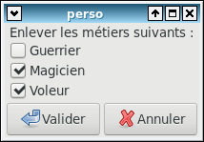Illustration 13: Enlever des classes
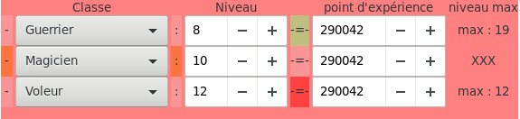Illustration 12: Non correspondance classes/race
On rajoute une classe en cliquant sur [Ajouter] en bas et on enlève une classe avec [Enlever] en haut, le choix de la classe à enlever se fait par la boite de dialogue ci-contre. Les couleurs du menu déroulants pour choisir les métiers sont les mêmes que celle de la spécification du tirage aléatoire.
On remarque aussi le décompte des points d’expérience. Lorsque la place entre la classe et les XP sont de la même couleur que le fond, les XP correspondent au niveau, comme pour le magicien. Cet espace passe vert pour nous signaler que le niveau peut monter (comme pour le guerrier) et rouge (comme pour le voleur) pour dire qu’il manque des XP pour avoir le niveau choisit.
À droite de l’onglet « Classe » s’affiche les PDV. Il y a une case par niveau, le premier niveau en haut, les suivants en dessous. Dans l’exemple donné, 3 niveaux sortent des critères imposés par les règles. Pour le second niveau le « 12 » entouré de rouge indique que ce nombre est trop grand quelle que soit la classe parmi celles sélectionnées. Le « 8 » pour le niveau 4 est entouré d’orange : c’est trop pour un triclassé avec les 3 classes choisies. Le niveau 4 voit aussi son nombre de pdv entouré de rouge, car il est trop petit.

Second onglet : Armes-Armures-Dieu
Nous passons aux compétences martiales, les armes. Il s’affiche aussi le nombre d’armes qui reste à prendre ou qu’on aurait en trop. Le niveau de compétence est aussi pris en compte dans ce calcul : 0 non maîtrisé, 1 maîtrise normale, 2 spécialisation et 3 double spécialisation.
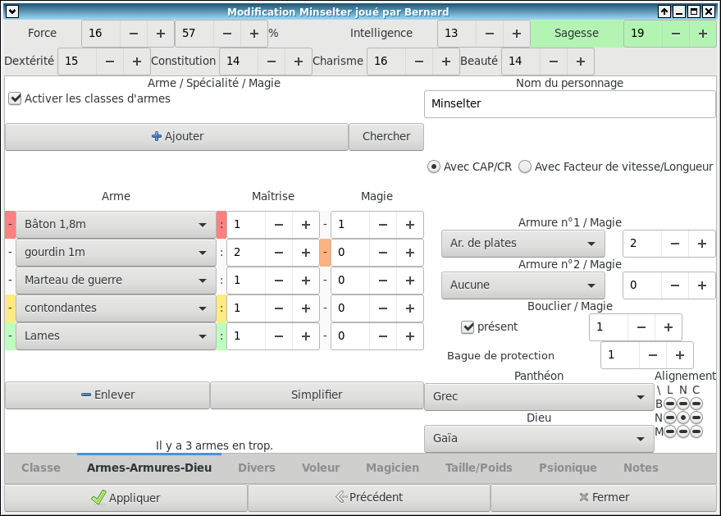Illustration 14: second onglet
Si une spécialisation est prise alors que la classe ne le permet pas, le - entre la case « Maîtrise » et la case « magie » passe orange (comme pour le gourdin). Un champ supplémentaire est inscrit pour aider à remplir la feuille de personnage : magie. Il prend en compte la présence possible d’une arme magique pour finir correctement la feuille de personnage. Il est alors possible de prendre deux fois (ou plus) la même compétence martiale pour noter différente magie sur un même type d’arme. Le niveau de spécialisation sera alors bloqué sur la première fois qu’apparaît l’arme et l’arme (avec sa spécialisation) ne sera comptée qu’une fois dans le décompte des armes prises.
En bas, le bouton [Simplifier] permet de supprimer les doublons (même arme avec même bous magique). En haut, le bouton [Chercher] affiche toutes les armes disponibles comme si contre. Les armes en rouge sont interdites au personnage à cause de son choix de classe.
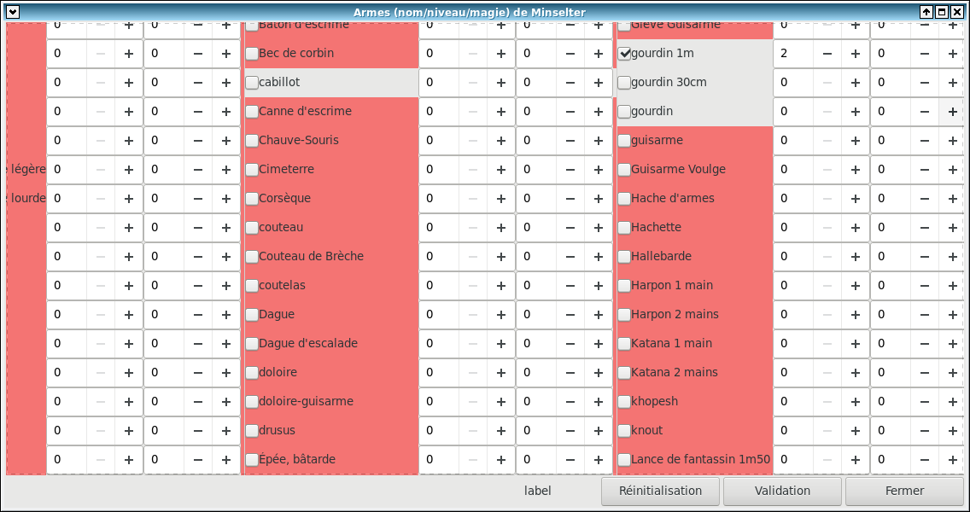Illustration 15: choix des compétances
Le nom de l’arme (ou du groupe d’armes) peut être encadré par 4 couleurs différentes :
- rien : l’arme est permise
- rouge : l’arme est interdite à la classe (Bâton 1,8m)
- vert : c’est un grand groupe d’armes (Lames)
- jaune : c’est un petit groupe d’arme (contondantes)
Pour les groupes, il n’y a pas de test de permission. En effet, il faut mettre l’arme pour remplir correctement la feuille de personnage.
En effet, pour chaque arme, il y a la possibilité de rajouter sur la feuille de personnage son facteur de vitesse et sa longueur ou les CAP/CR ( http://troumad.org/Mes_regles/Mes_regles.html#CAP_CR : les règles que j’utilise pour l’initiative).
Il y a aussi la possibilité d’activer l’optimisation des armes avec les groupes d’armes (Règles du manuel complet des guerriers de ADD2). Pour cela, il faut cocher la case « Activer les classes d'armes » en haut de la partie sur les armes. Le programme vérifie si on peut optimiser le choix des armes : si 2 armes contondantes sont choisies, il proposera de prendre le petit groupe correspondant qui a le même coût. Si 3 lames sont prises n’étant pas dans le même petit groupe (comme espadon, dague et épée longue), le programme propose pour le même pris de prendre le grand groupe Lame. Après ceci, il ne comptera plus les armes faisant partie de ces groupes dans le décompte du nombre d’armes manié.

C’est aussi sur cet onglet qu’on met le nom du personnage (par celui du joueur qui aura sa place plus loin).
Après, on choisit l’armure. J’ai volontairement mis le choix entre deux armures. Je préconise de prendre l’armure régulièrement prise et l’état que le joueur a quand il dort. Pour faire les calculs, on rajoute aussi le bonus de chaque armure. On signale aussi si le personnage a un boulier et son bonus magique et s’il a une protection. Tout ceci pour donner la classe d’armure. Le calcul se fait en fonction des règles : le bonus de l’anneau est annulé par toute armure magique. Mais, il restera toujours actif pour les jets de sauvegarde.
En dessous, on choisit le dieu puis l’alignement. Pour ce dernier, les cases marquées d’un « - » sont interdites soient par la classe, soit par le dieu. Dans le cas de l’illustration précédente, on n’avait que le choix NN disponible. Le choix des classes et du dieu peut bien sûr mener à un choix d’alignement impossible. Toute incompatibilité est signalée dès qu’elle arrive. Dans ce cas, l’alignement précédent reste si on refuse de changer ou si on ne peut pas changer (couple paladin/druide par exemple).
Le choix du dieu est très important pour un prêtre spécialisé de ADD2, car il renseigne la liste de sort que le prêtre pourra utiliser. Cette liste sera imprimée sur la feuille odt finale. Si votre dieu n’est pas dans la liste, revenez à la première interface et rentrez votre dieu. Si vous rentrez un nouveau Dieu dans un panthéon existant, il suffit alors de modifier le panthéon et de revenir à votre panthéon qui sera alors rafraîchi, Si vous rentrez aussi un nouveau panthéon, il faudra alors fermer la fenêtre de modifications (n’oublier pas de sauver avant !) et ouvrez à nouveau la fenêtre de modification.

Troisième onglet : Divers
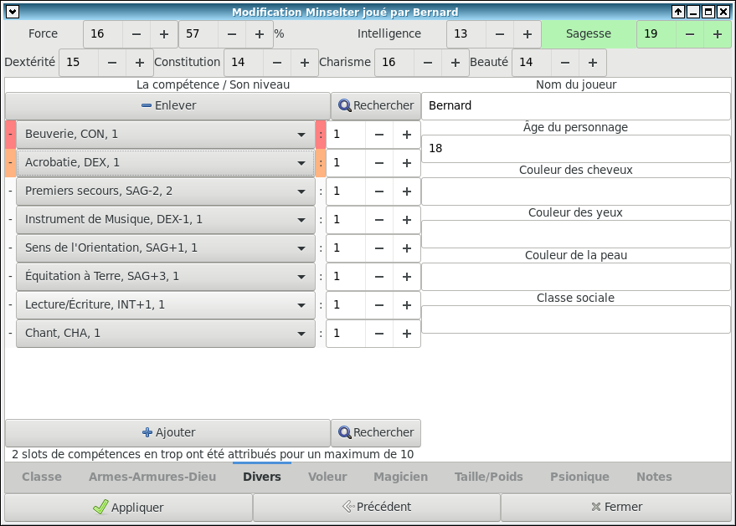Illustration 16: divers
Nous allons passer au troisième onglet Divers. Pour les Compétences diverses, en bas, il s’affiche le nombre de compétences qu’il manque ou qu’il y a en trop. Le nombre dans la case après représente le niveau de perfection dans la compétence. Le calcul exact en fonction de la caractéristique et du modificateur se fera sur la feuille au format odt. La compétence pistage du rôdeur sera prise en compte sur cette feuille.
Lorsqu’on regarde, on en voit sur fond rouge : inaccessible normalement au personnage, sur fond orange : accessible, mais avec surtout car ne correspond pas à la classe (donc coûtent plus chères) et sur fond gris : accessible normalement à la classe. Si on en choisit une inaccessible au personnage, le tour de la case niveau devient rouge comme Beuverie pour le personnage choisi, si elle ne correspond à la classe, le tour passe orange, comme pour acrobatie.
À gauche on a une colonne d’informations diverses sur le personnage et le nom du joueur.

Quatrième onglet : Voleur
Cet onglet prend en compte Les compétences de voleurs. En bas, il affiche la différence entre les compétences indiquées et ce qu’on devrait atteindre à ADD2 (même si on n’a pas choisi ADD2). N’oubliez pas que le ranger à ADD2 en a aussi 2 en extérieur qui se retrouvent divisées par deux en intérieur. Les calculs en tiennent compte et essaient d’afficher un message cohérent et compréhensible pour situer l’écart entre les compétences qu’on devrait avoir pour ADD2 et celles qui sont affichées pour un joueur qui serait ranger et voleur par exemple. Si on clique sur le bouton [Ajuster ADD1/Ranger] on ajuste les compétences avec les barèmes de ADD1 (quelque soit la version de jeu choisie) et si on a un ranger à ADD2 (uniquement), ses compétences s’affichent.
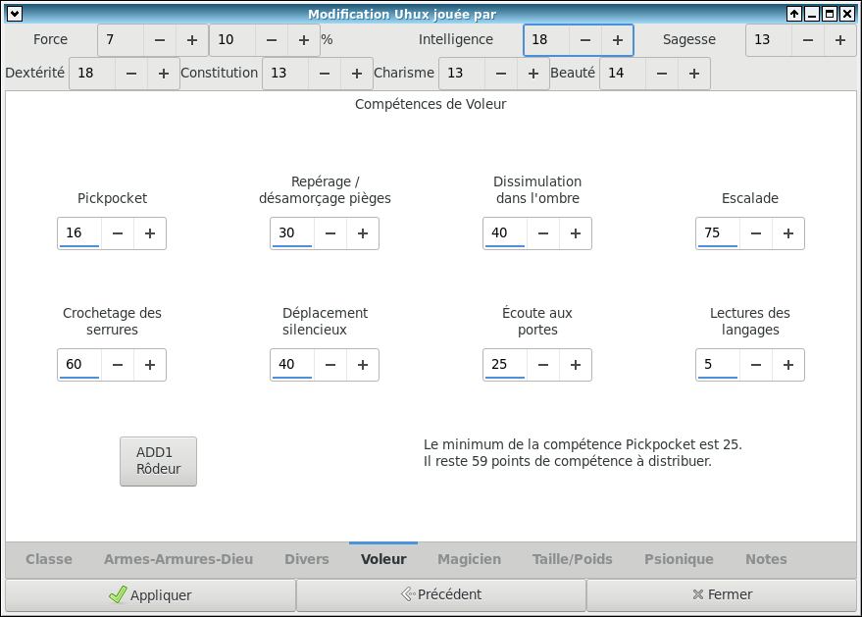Illustration 17: voleur/dieu/divers
Si une compétence n’atteint pas le minimum : base+bonus de dextérité+bonus de race alors l’information s’affiche (comme le Pickpocket ici).

Cinquième onglet : sorts de magicien.
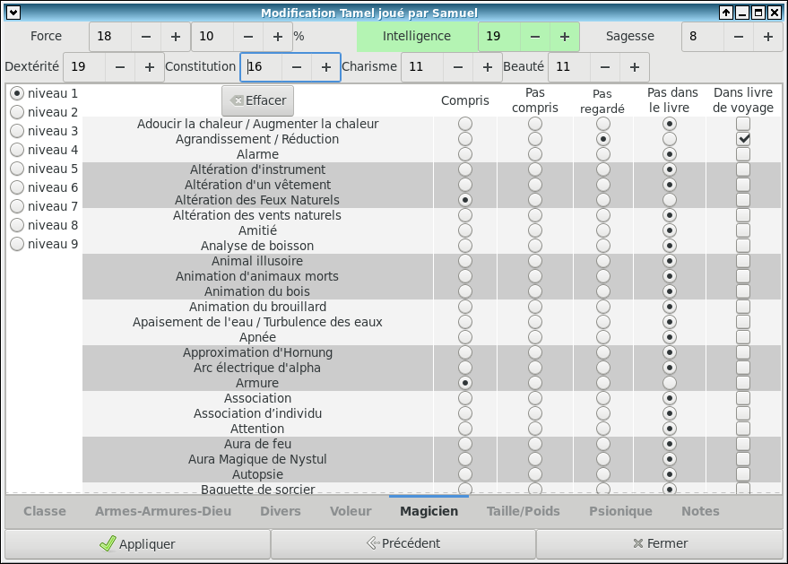Illustration 18: Choix des sorts du magicien
Ce menu permet de mémoriser les sorts du magicien en plusieurs catégories :
Connus / Dans le livre, mais pas appris / Échec lors de l'apprentissage / Inconnu.
La première fois qu’on arrive dessus, la feuille est inactive et un pop-up s’ouvre pour nous demander si on souhaite l’activer. En effet, le nombre important de sorts gérer ralentit un peu le programme, alors, ce menu n’est activé que si on le souhaite, et niveau par niveau.
Après activation, sur la feuille de perso apparaîtra alors tous les sorts de niveau 1 qui sont dans le livre avec une légende pour savoir dans quelle catégorie on les range (voir le haut de l’illustration ce-dessus). Les sorts de l’école comme les sorts interdits seront aussi indiqués sur la feuille de perso pour les spécialistes. Une autre information arrivera : le nombre de page à compter une page par niveau de sort.
Les sorts sont triés par niveau : une entrée par niveau avec le menu à gauche. Lorsqu’un change le niveau sélectionné, le niveau actuel s’efface : il faut donc mémoriser les changements si on y tient. Un pop-up arrive lors du changement pour proposer la mémorisation de l’état actuel du niveau affiché avant d’afficher le suivant.
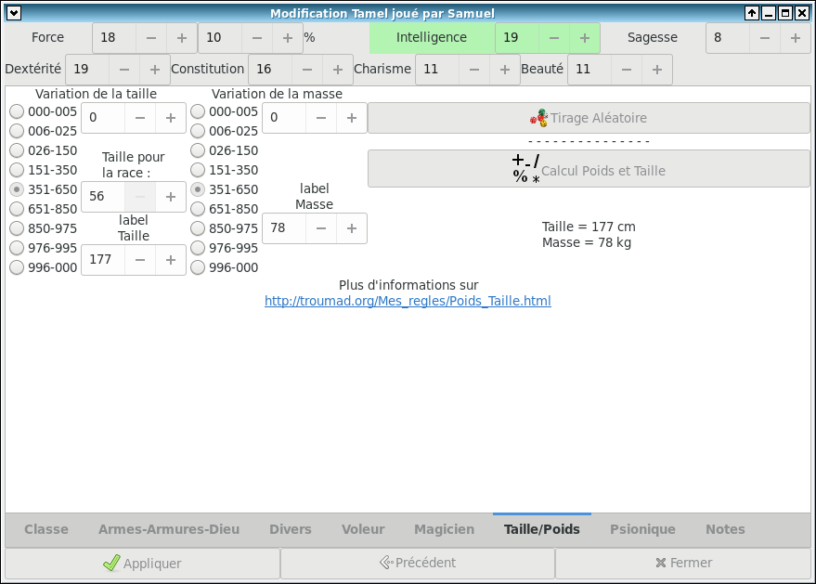Illustration 19: onglet Poids et taille

Sixième onglet : Taille poids
C’est une interface d’aide pour calculer la taille et le poids d’un personnage. Pour plus d’explications sur les calculs, regarder la page : http://troumad.org/Mes_regles/Poids_Taille.html .
Vous pouvez vous-même faire les tirages et demander le calcul, faire faire automatiquement les tirages et les calculs ou imposer vos mensurations.

Septième onglet : les psioniques
C’est comme pour les sorts. Il faut activer les psi. Mais, cette fois, on active tout d’un coup.
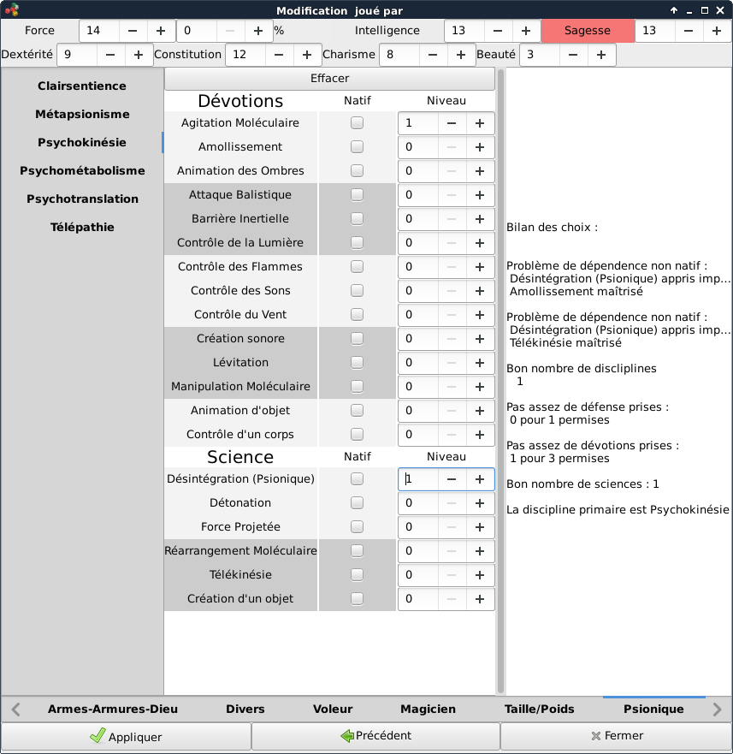Illustration 20: onglet Psionique
On choisit à gauche la discipline et à droite, on a un bilan qui s’affiche pour aider à rester dans les règles. Les problèmes de dépendance sont signalés dans ce message à droite ainsi que le nombre de disciplines/sciences/défenses prises en fonction du niveau.
Il est aussi possible de gérer les pouvoirs natifs en cochant la case juste avant la sélection du niveau.

Huitième onglet : notes
Cet onglet offre un espace où on peut rentrer un texte qui apparaîtra sur la feuille de personnage.
On peut y mémoriser le matériel, les compagnons, les familiers, les objets magiques ou autres notes que le joueur ne souhaite pas voir disparaître d’une impression à l’autre.

Le choix des dieux
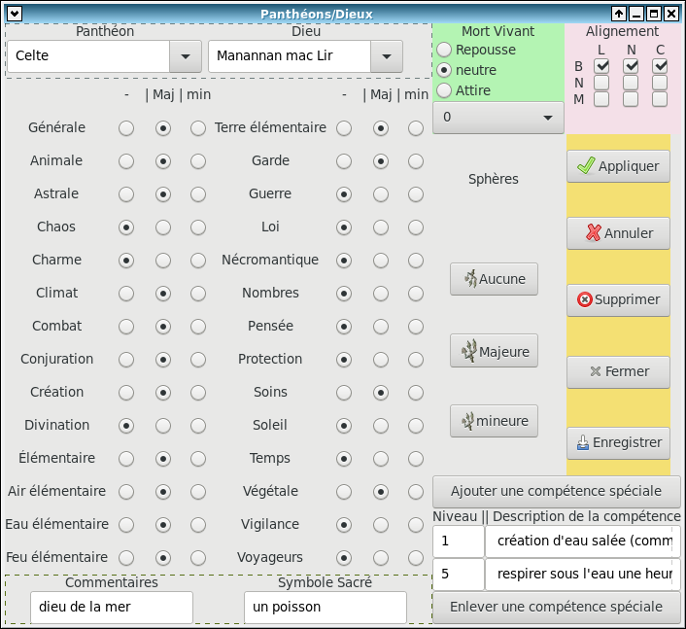Illustration 21: Définition d’un dieu
Si on clique sur le bouton [Gestion Dieux] dans le menu d’entrée, nous arrivons sur le menu ci-dessus.
Lors du choix d’un panthéon, la liste des dieux proposée se modifie pour proposer les dieux de ce panthéon. Après, on peut choisir un dieu de ce panthéon et la liste des sphères de ce dieu s’affiche avec ses autres caractéristiques.
Il est aussi possible de rentrer un nouveau dieu de ce panthéon en complétant le champ dieu avec un nom non proposé. Il aura les mêmes caractéristiques que le dieu précédemment affiché. Après, on sélectionne les sphères auxquelles accèdent ces prêtres, le symbole sacré, des commentaires, les compétences spéciales offertes par le dieu à ses prêtres ainsi que leur niveau d’acquisition, le(s) alignement(s) permis aux prêtres et l’action des prêtres sur les morts vivants. Pour cette dernière, il y a parfois des prêtres dont le niveau pour repousser les morts vivants subit une pénalité : c’est le menu juste en dessous. Pour la sélection des sphères on peut décider d’en sélectionner [Aucune], de toutes les mettre en [Majeur] ou en [mineur] par l’intermédiaire des trois boutons indiqués.
Ensuite, on sauve cette configuration avec le bouton [Appliquer]. Pour sauvegarder nos modifications dans notre répertoire personnel, il faut [Enregistrer] sinon les modifications seront oubliées lorsqu’on fermera le programme.
On peut créer un nouveau panthéon en rentrant un nom qui n’est pas dans la base dans le champ panthéon.
Si vous rentrez ainsi des panthéons officiels, je vous demanderais alors de me les faire parvenir !

Rajouter ses propres classes ou races dans le programme.
Ceci est entièrement faisable, il faut juste avoir accès en écriture aux répertoires races, classes et fichiers du répertoire d’installation du programme. Mais, il faut faire attention car c’est un ensemble de fichiers imbriqués avec les informations bien précises toujours dans les mêmes cases. Comme les cases sont commentées, il est donc facile de comprendre comment modifier ces fichiers.
Ces fichiers sont des ods : fichiers calc (tableur) de LibreOffice. Ce choix a été fait pour pouvoir facilement intervenir dessus et je me rends ainsi compte qu’il est assez simple de rajouter une classe, une race, une arme… Attention, l’emplacement ou le nom des fichiers sont très importants.
Ordre d’imbrication des fichiers :
On trouve en premier lieu les fichiers de race qui indiquent les classes auxquelles accèdent les races (dans le répertoire race). Après, on trouve les fichiers des classes (dans le répertoire classe) qui renvoient eux sur différents fichiers du répertoire fichiers :
- les saves dans les fichiers qui commencent par save_
- les tableaux du nombre de sorts : clerc_ ou druide_ ou mago_ ou illu_
Le fichier de classe fait aussi références à des armes ou armures qui se trouvent aussi dans ce répertoire. Ce sont les fichiers armes.ods et armures.ods qui listent toutes les armes et armures disponible avec les informations nécessaires pour mettre sur la feuille de perso. Il y a les groupes d’armes donc les fichiers commencent par p_g ou g_g pour les petits groupes et les grands groupes.
Le fichier competences.ods liste toutes les compétences avec leurs informations nécessaires pour pouvoir générer la feuille de personnage à ADD2.
Finalement, on utilise aussi les fichiers sort-clerc.ods pour générer la liste des sorts des prêtres, clerc ou druide de ADD2 et sort-mag pour proposer les sorts à mettre dans les livres de sort. Cette liste fait aussi référence aux écoles des sorts afin de mettre l’information sur la feuille de personnage et d’informer sur les droits en fonction du spécialiste à ADD2.
La plupart des fichiers comptent 2 onglets : le premier pour ADD1 et le second pour ADD2. Même si la version n’existe pas pour le sujet traité, on laisse l’onglet vide, mais on ne le supprime pas. ADD2 ira toujours chercher ces informations dans le second onglet quelque soit les noms qu’on donne aux onglets.
Les fichiers ont toujours des noms écrits sans accent pour assurer une compatibilité d’un système à l’autre. Donc, pour les races ou les classes, on trouvera en case A1 le nom exact avec accent de la race et de la classe. Cette case est très importante, car la vacuité de cette case indique que la classe ou la race n’est pas prise en compte dans cette version de ADD.

La méthode la plus simple pour créer une race ou une classe est de copier un ancien fichier qu’une race ou classe pratiquement identique et de modifier case après case. Regardez l’existant pour créer du nouveau.

Les documents de jeux créés
Comme ils sont au format odt, on peut les travailler si on souhaite un autre rendu.

Extraits de feuilles de personnages
La première page pour un magicien entropiste. Le haut de la page est commun à toutes les classes. La partie CAP/CR des armes peut être remplacée par la longueur et le facteur de vitesse.
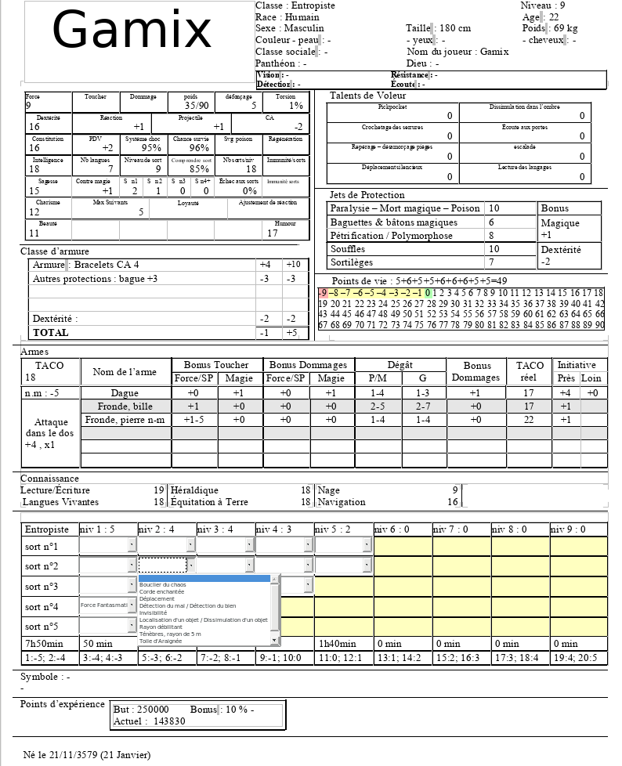Illustration 22: Feuille de personne, page de garde
Pour les lanceurs de sorts, il y a la place pour marquer les sorts de la journée : une case par sort trié par niveau, les cases jaunes représentent des cases sans sort. En plus, pour l’impression, on peut choisir les sorts parmi les sorts compris de ce niveau. La flèche disparaît lors d l’impression. L’avant-dernière ligne des sorts (dernière ligne pour les magiciens non entropiste, ou clerc), je laisse une idée du temps d’apprentissage des sorts en comptant 10 minutes par sort et par niveau. La dernière ligne représente les variations de niveau pour les entropistes. Cette page se finit par le début de la zone de note où est écrit ici la date de naissance du personnage. Sur la page suivante, arrive la liste de sorts.
Cette liste, identique pour les clercs et les magiciens, avec en plus l’information sur les sphères d’influences, et la récupération et la compréhension des sorts pour les magiciens. Les clercs/prêtres/druides n’ont que les sorts auxquels ils accèdent sur leur feuille. Voici un extrait de page de feuille de magicien entropiste sur laquelle on voit la légende pour les différents sort.
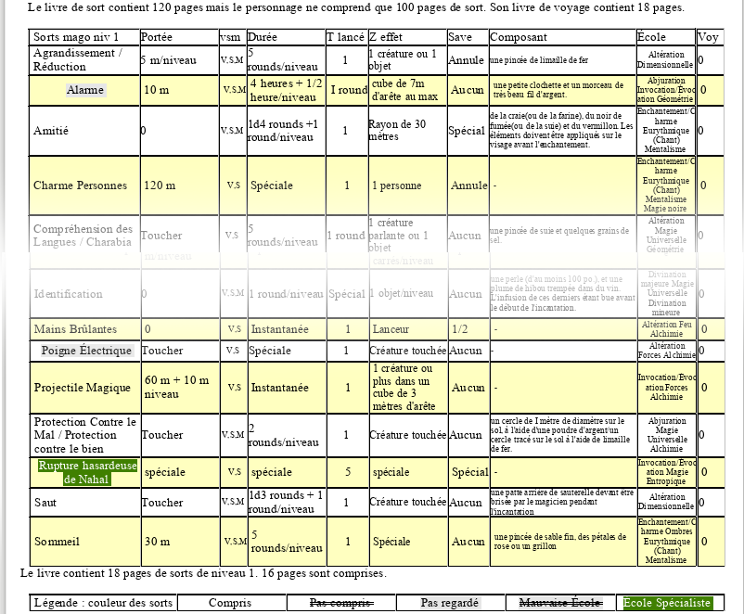Illustration 23: Sorts de magiciens
Et après, un extrait d’une feuille de prêtre, druide ou clerc.
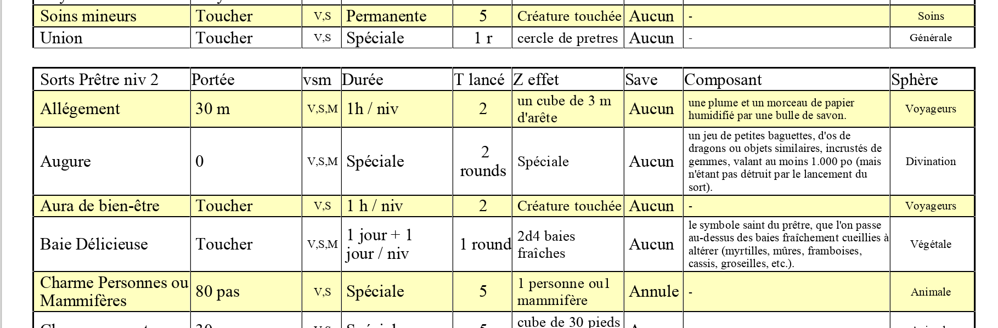Illustration 24: Sorts de clerc
Puis la partie psionique d’un psioniste :
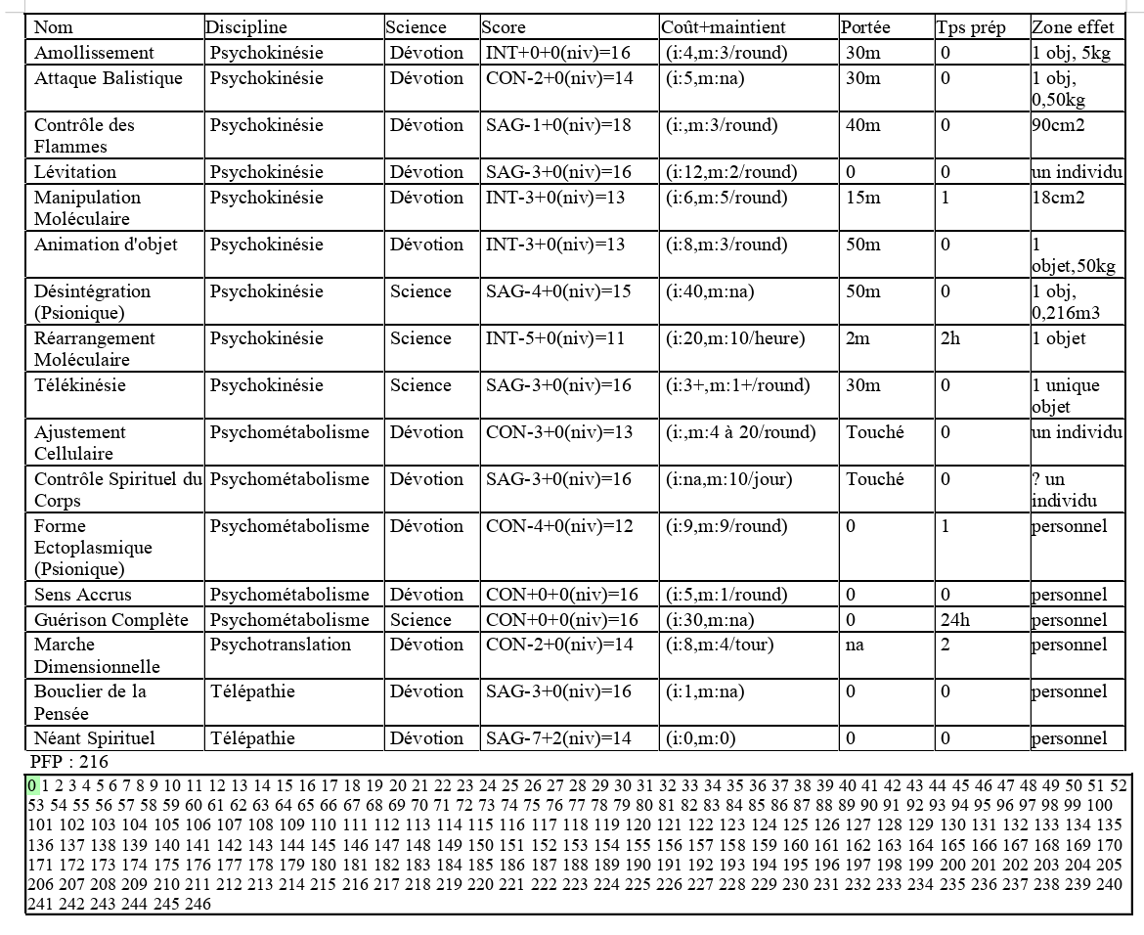Illustration 25: Psioniste

La feuille de groupe
Le programme génère aussi une feuille de groupe lors de la sauvegarde d’un groupe. Celle-ci est un résumé pour le maître de jeu. La feuille est au format paysage sur deux colonnes. Voici une partie de la première colonne.
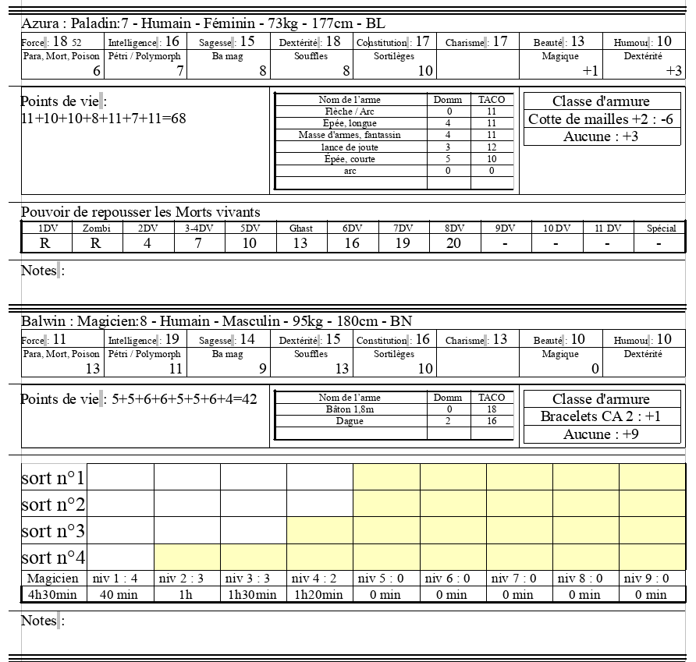Illustration 26: Résumé d'un groupe

